6_ManageAndControlTrafficFlow

Unit 3

Exercise - Create custom routes

Create a route table and custom route
Моє перше завдання полягає у створенні нової таблиці маршрутизації, а потім додаванні користувацького маршруту для всього трафіку, призначеного для приватної підмережі. У Azure Cloud Shell я виконую наступну команду для створення таблиці маршрутизації.
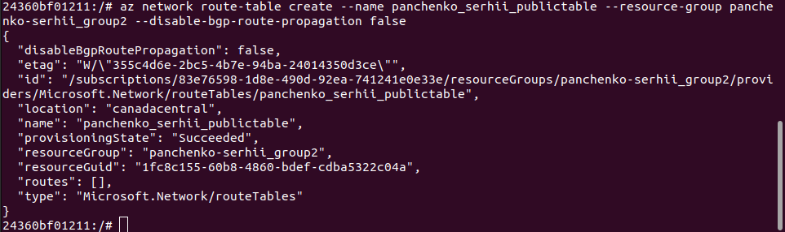
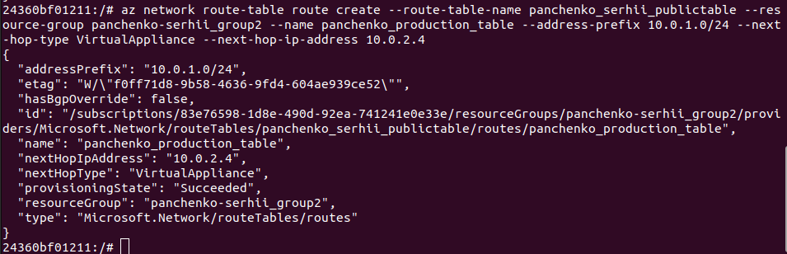
У Cloud Shell я запускаю наступну команду, щоб створити користувацький маршрут.

Create a virtual network and subnets
Наступне моє завдання - створити віртуальну мережу vnet та три потрібні мені підмережі: publicsubnet, privatesubnet і dmzsubnet. Я виконую наступну команду, щоб створити віртуальну мережу vnet і підмережу publicsubnet.
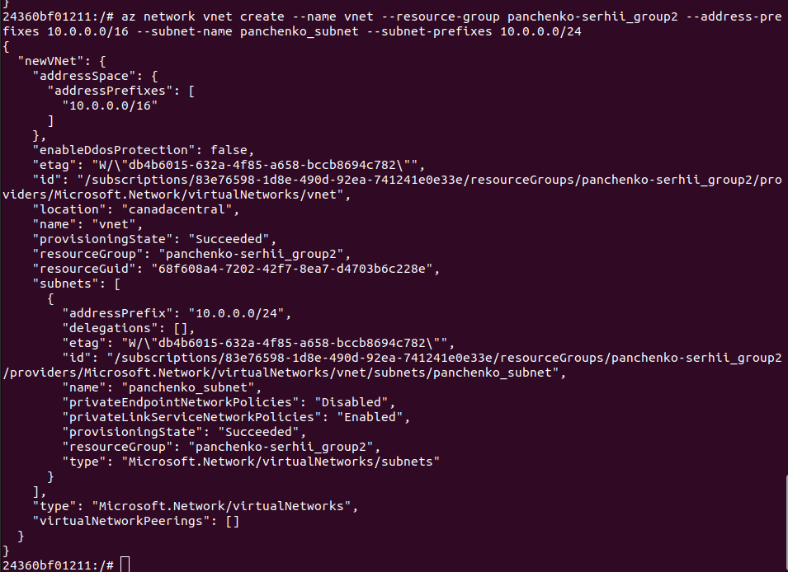
У Cloud Shell я запускаю наступну команду для створення підмережі privatesubnet.

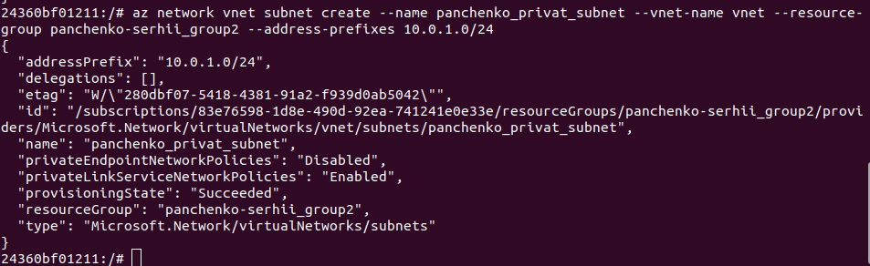

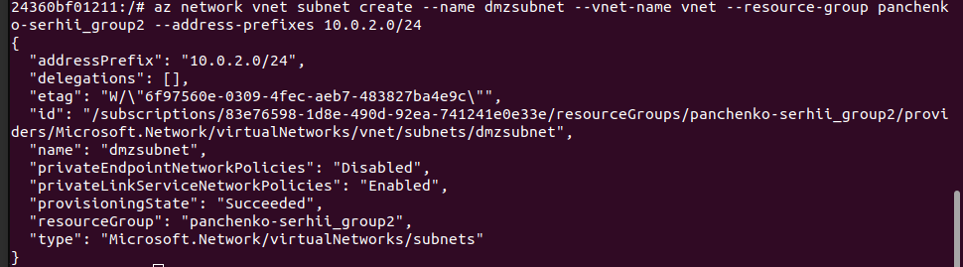
Тепер у мене має бути три підмережі. Я запускаю наступну команду, щоб показати всі підмережі у віртуальній мережі vnet.
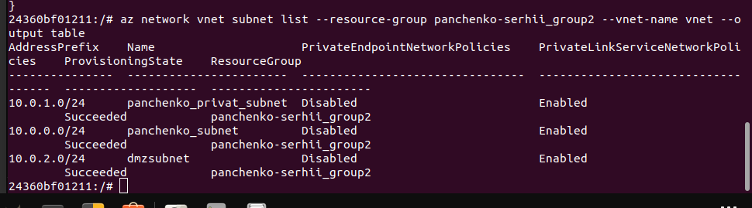

Associate the route table with the public subnet
Останнє моє завдання в цьому вправі - асоціювати таблицю маршрутизації з підмережею publicsubnet. Я виконую наступну команду, щоб асоціювати таблицю маршрутизації з публічною підмережею.
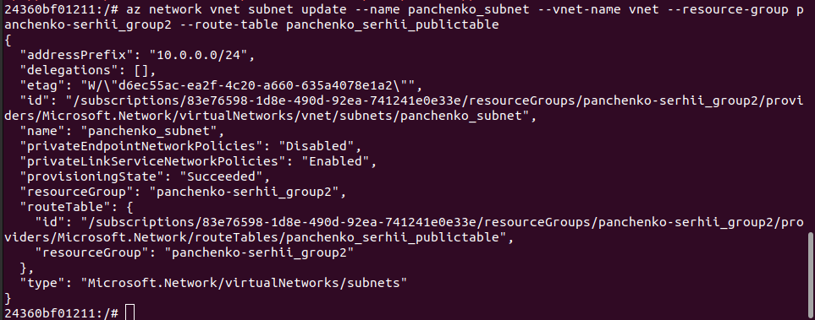

Unit 4
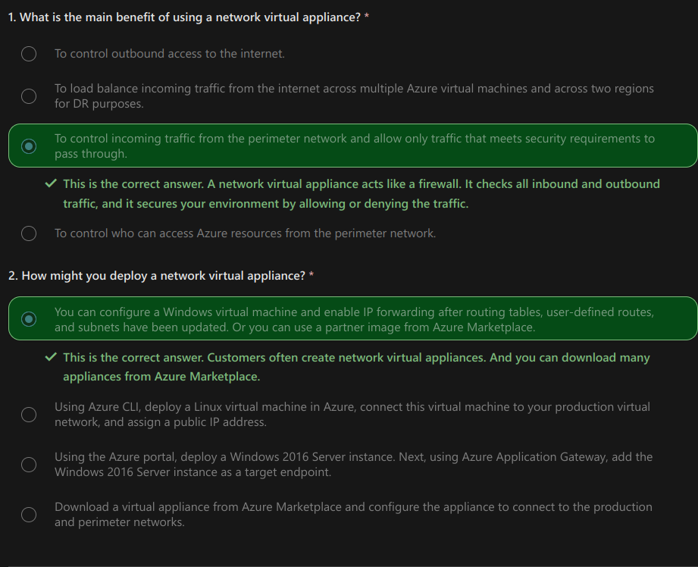

Unit 5

Exercise - Create an NVA and virtual machines

Deploy the network virtual appliance
Щоб побудувати NVA, я розгортаю екземпляр Ubuntu LTS. У Cloud Shell я запускаю наступну команду, щоб розгорнути пристрій. Замінюю <password> на власний підходящий пароль для адміністративного облікового запису azureuser.
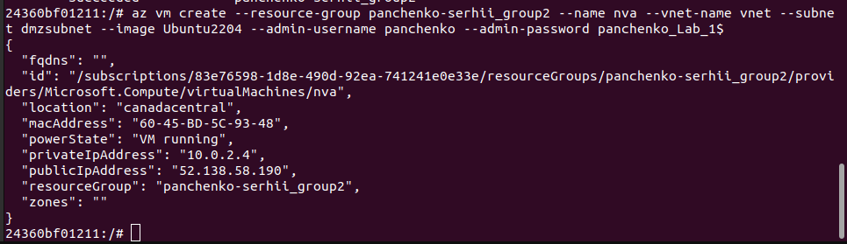

Enable IP forwarding for the Azure network interface
У наступних кроках я активую IP-пересилання для мережевого пристрою nva. Коли трафік надходить до NVA, але призначений для іншої цілі, NVA буде маршрутизувати цей трафік до його правильного призначення. Я запускаю наступну команду, щоб отримати ID мережевого інтерфейсу NVA.
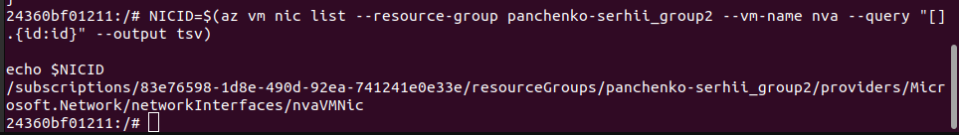
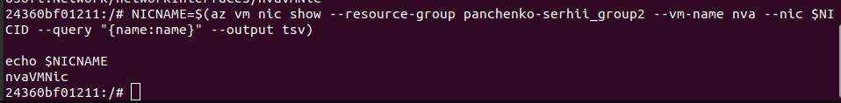

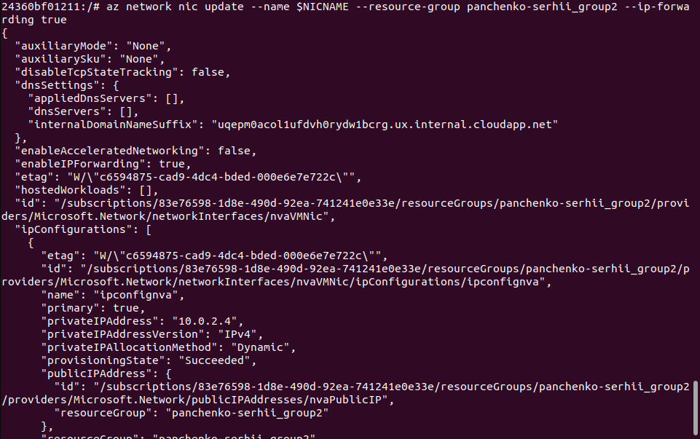

Enable IP forwarding in the appliance
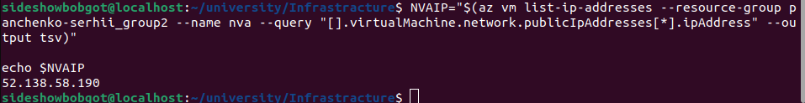
Я запускаю наступну команду, щоб зберегти публічну IP-адресу віртуальної машини NVA у змінну NVAIP.
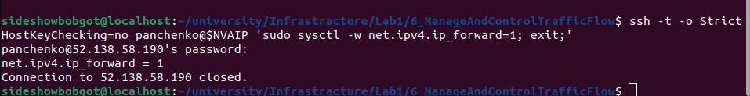

Unit 6

Exercise - Route traffic through the NVA

Create public and private virtual machines
У наступних кроках я розгортаю віртуальну машину (VM) в публічних та приватних підмережах. Відкриваю редактор Cloud Shell і створюю файл під назвою cloud-init.txt.
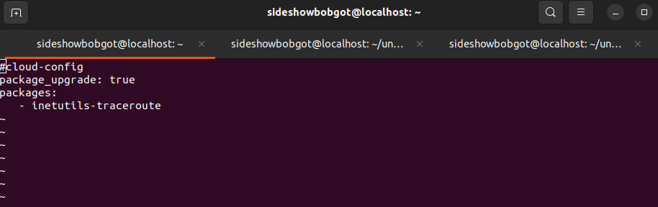
У Cloud Shell запускаю наступну команду, щоб створити публічну VM. Замінюю <password> на підходящий пароль для облікового запису azureuser.

Запускаю наступну команду, щоб створити приватну VM. Замінюю <password> на підходящий пароль.

Запускаю наступну команду Linux watch, щоб перевірити, чи працюють VMs. Команда watch періодично виконує команду az vm list, так що я можу стежити за прогресом VMs.

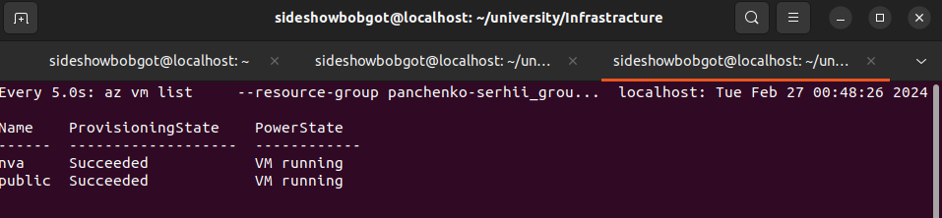
Значення ProvisioningState "Succeeded" та значення PowerState "VM running" вказують на успішне розгортання. Коли всі три VM працюють, я готовий переходити далі. Натискаю Ctrl-C, щоб зупинити команду та продовжити вправу.
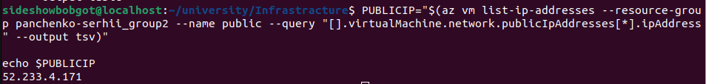
Запускаю наступну команду, щоб зберегти публічну IP-адресу публічної VM у змінну під назвою PUBLICIP.
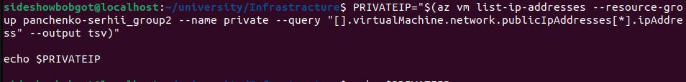
Запускаю наступну команду, щоб зберегти публічну IP-адресу приватної VM у змінну під назвою PRIVATEIP.
Test traffic routing through the network virtual appliance
Останні кроки використовують утиліту Linux traceroute, щоб показати, як маршрутизується трафік. Використовую команду ssh, щоб запустити traceroute.

